AC500是一款灵活一致的扩展升级产品，能够适应各种不同的自动化任务：各种相关的设备可以根据用户的需求灵活的组合和使用，从而实现库存的最小化。
AC500系统的构成
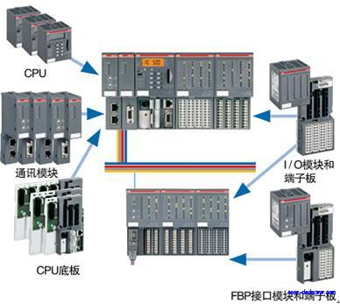
CPU
CPU 有PM571、PM581 和PM591 三个不同的等级。而这不同等级的CPU 均可用同一个编程软件使用5种不同编程语言进行编程。CPU 上均带有LCD 的显示、一组操作按键、一个SD 卡的扩展口和两个集成的串行通讯口。CPU 可直接插在CPU 底板上，CPU底板还可选择是集成以太网还是ARCNET网络接口。而保留的CS31 的通讯接口更是考虑到了和AC31系列PLC的兼容性。
通讯模块
除了CPU 上集成的通讯接口外，每一个CPU上还可最多扩展4个通讯接口。这4个通讯接口可扩展为任意的标准总线协议。
CPU上集成的两个Modbus通讯接口和可选集成的以太网或ARCNET网络接口外，通过通讯扩展接口还能扩展：ProfibusDP-V1 、DeviceNet、CANopen和以太网等总线接口。 PLC
CPU 底板
按CPU扩展的通讯接口数量的不同有三种不同的CPU 底板。它们分别带:一个、两个或四个通讯插槽，这些插槽可插接不同的总线接口。
I/O模块
输入/输出模块有模拟量和开关量两大种类。每个输入/输出模块均可直接插到端子板上，CPU本地和通过FBP分布式扩展的子站，可最大扩展到7个输入/输出模块。在这些模块中含有输入/ 输出可设置的模块种类，以供用户灵活的使用。
端子板
模拟量和开关量均使用同一种端子板，而同一种端子板可实现1线、2线和3线不同的接线模式。从而提供用户在没有输入/输出模块时的预接线。端子板分为: 24 V DC 和230V AC两种不同的电压等级，而接线方式则有螺钉和弹簧两种可选。
FBP的接口模块
这种模块集成了一定数量的开关量输入/输出，并且通过它实现和CPU 的通讯和分布I/O。这个分布模块后面又可最大扩展7个输入/输出模块。
SD卡
可选附件，在没有PC的情况下实现数据调用，下载和上传用户程式，或对所有设备进行产品更新（CPU、通讯模块或I/O模块）。
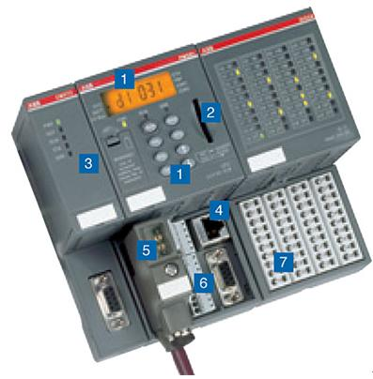
PLC

1 带背光的LCD 显示屏和操作按键
2 SD卡插槽
3 插入式扩展通讯模块（从1个、2个最多至4个）
4 CPU上集成的通讯接口（可选为以太网或ARCNET）
5 FBP通讯接口（只能用于从站）
6 两个串行接口，用于编程、ASCII通讯、Modbus通讯，或CS31通讯（只能用于主站）
7 本地I/O扩展模块，最多到7个
AC500 可按不同控制需求组合
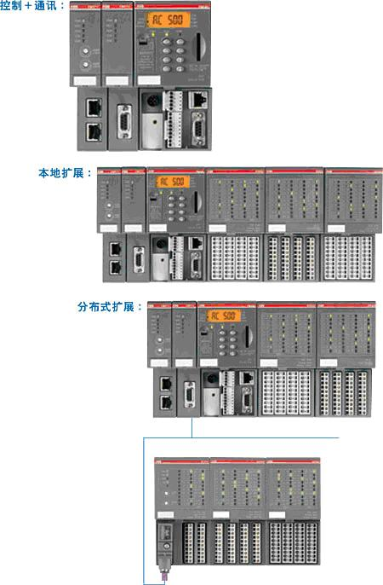
网络和通讯
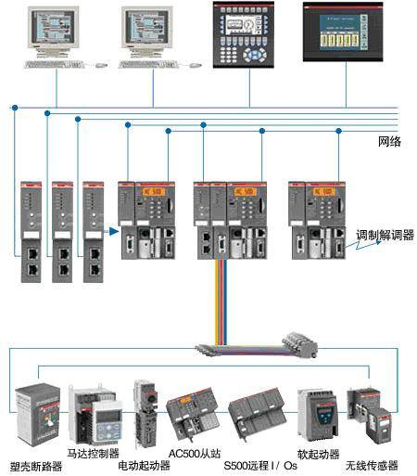
CS31 通讯总线
CS31现场总线从1989年研发至今，一直起着承先启后的作用。通过这个总线，把前后多套系统有机的联系在了一起。CS31总线便于设置和通讯简单， 总线的连接只需通过三个接线端子来实现，省去其它总线所需的额外连接成本。AC500控制系统的COM1口集成了CS31主站功能。
网络结构和通讯介质
CS31总线是一种点对多点的RS485串行通讯。每个通讯系统由一个主站和最大31个从站组成。通讯距离不加中继为500米，加中继最大可达到2000米。总线带有自诊断功能。通讯介质为: 屏蔽双绞线。
AC500 Control Builder 编程
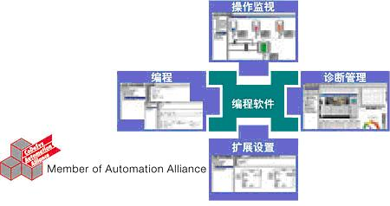
AC500 Control Builder 编程是一套可对所有系列AC500 CPU进行编程的工程工具，这套编程软件符合IEC61131-3的国际标准，可支持五种不同的编程语言。这套软件可完成AC500系统的全部设置，包括 所有的总线接口，而且还有全面的自诊断功能、报警处理、可视化调试工具和开放的数据接口。 PLC资料网
符合IEC61131-3 标准的编程
这套编程软件除了用优异的性能、友好的界面对系统内所有的硬件进行相关的编程、测试、调试来实现各种自动化应用外还提供以下的功能 :
● 五种标准的编程语言:
－功能块（FBD）
－语句表（IL）
－梯形图（LD）
－结构文本（ST）
－顺控图（SFC）
● 连续功能图（CFC）
● 调试工具 :
－单步
－单循环
－断点
离线仿真功能
AC500 Control Builder 可在没有连接PLC硬件的情况下进行仿真，对用户程式进行调试，包括相关的手动功能。调试后的程式再下载到CPU 控制系统中使用。
变量跟踪功能
可在线实时的监视所有过程变量随时间变化的情况。
配方管理和监视列表
可为一组变量预设有一组相关的值，可在调试时调用。这个功能在控制参数的整定时很有用。
可视化的调试工具
在这套编程软件里，可把PLC 里的各种变量通过颜色的变化、物体的移动、位图、各种柱状图或直接显示数值等方式显示在软件上，以便于用户程式的调试，以及报警和事件的管理，并提供网络多媒体（ActiveX）功能。
PLC资料网
通讯接口的设置
通过这套软件可实现Profibus-DP、CANopen、DeviceNet、以太网、Modbus 和CS31总线的设置。
开放的数据接口
可通过DDE和OPC方式和外部进行数据交换。
编程
可通过以太网和ARCNET 网进行编程。
工程接口
编程软件可访问外部的项目数据库，从而实现对一个或多个自动化项目进行管理。

